4.02.2016 UA1CEG/p в рандеву.
(Home made, 3 watts, Delta, -3 C)
Всем добрый день!
Сегодня я схватил сумку и быстренько в леса- поля. Естественно частота, поначалу, ползла. Самоделка, а температура изменилась на 21 градус: от +18 до -3.
Ждать, когда аппарат остынет, времени не было! Поэтому Анатолий справедливо передал: "QRH".
"Клепать" очередной фото- рассказ лень...
Сначала наблюдал QSO US3EW c 4Z5AG, израильтянина принимал на самоделке вполне прилично.
Затем, уже традиционно, провели QSO с UR7VT/QRP 579/579( 5 watts, FT857D, диполь, +3).
Следующее QSO UR5EFD 559/449. "QRH" я принял, насчёт мощности ничего сказать не могу, мешали принять, но, на киловатт не похоже. Я подозреваю, максимум 1 ватт...
Пытаюсь вызвать UR0ET, не получилось... Владимир передал: "QRT"... Стало совсем скучно!
Вновь общаемся с Сергеем, предлагаю перейти на 14057, где должен работать Виктор RU3NJC. У меня шкалы у самоделки "немного нет", точнее нет совсем, я и "говорю": "Сергей! Давай вызов на 14057, я подойду, шкалы у меня нет".
Всё прошло нормально! В смысле мы не потеряли друг друга. Вызывали Виктора, немного безответно... Спрашиваю: "Сергей, Олега слышал?". Оказалось, что нет, не слышал. Ещё немного "поболтали" и распрощались. Отлично всё прошло!
Затем я провёл QSO c R9AX, Александр хихикнул по поводу QTH: "В лесу", посмеялся на мою фразу:"У нас жара, только -3!". Ещё не спеша поболтали, и я решил, что достаточно, всё прошло нормально!
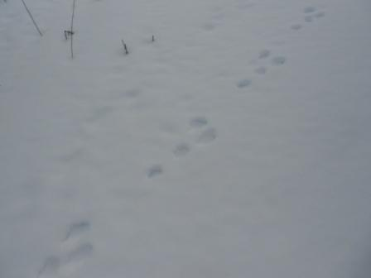
Дело к весне, зайчики бегать стали…
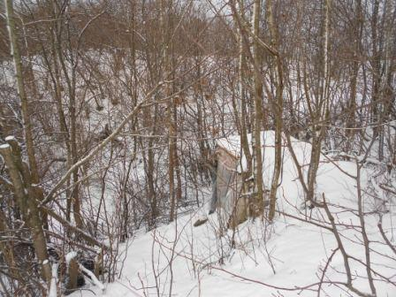

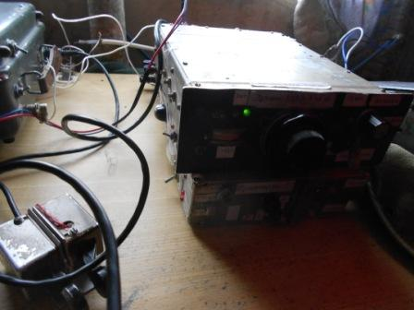

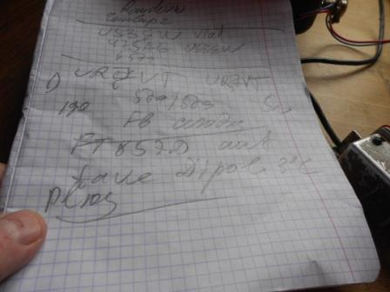

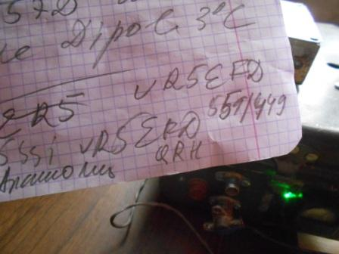

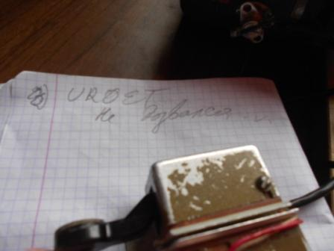

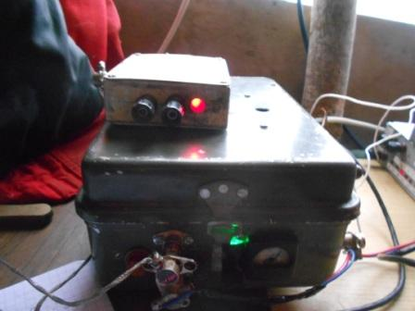
ППП, который светит красным светодиодом, Выглядит детской игрушкой, но это проверенный в реальной работе связной радиоприёмник, на одну частоту 14060. Сейчас это «калибратор частоты»,
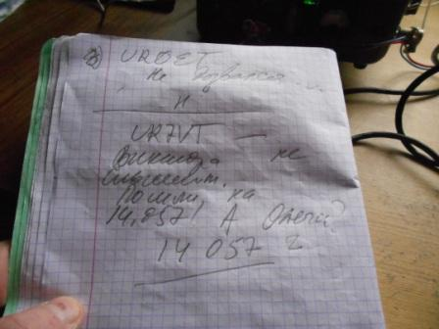

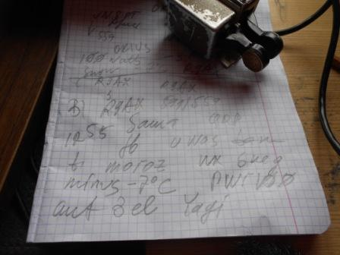

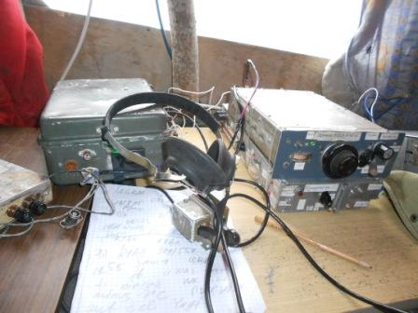
Фото со вспышкой.
Спасибо всем, кто услышал! И, спасибо тем, кто пытался дозваться!
До встречи в эфире!

73! UA1CEG Юрий Александров, д.Гарболово. Ленинградской области, Всеволожского района.

LO23, KP50FI.

Сайт: www.ua1ceg.ru

